**OnePlus (一加手机) 2020 全球校园招聘**

OnePlus，由创始人刘作虎带领一群热爱科技和产品的年轻人创立

初衷是希望通过互联网的方式，与世界分享品质科技

我们酷爱一切精致，愿为美好喝彩

如果你恰好也是这样的人

那就来吧，和我们一起，创造无限可能！

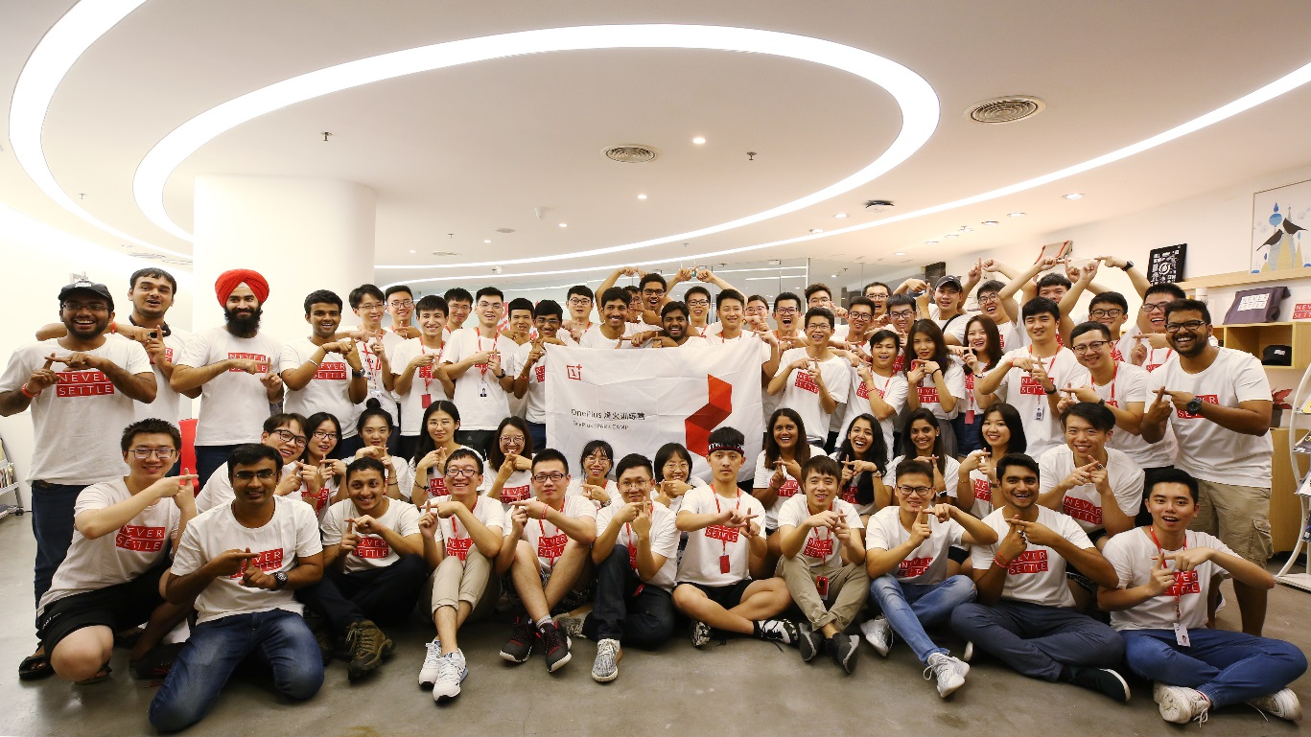

**OnePlus简介**

2013年12月17日，我们诞生了。

我们选择智能手机作为实践梦想的第一步，秉承“不将就”的理念，为用户提供“无负担”的极致用户体验。

根据权威调研机构 Counterpoint 2019年的最新报告，一加凭借优秀的市场表现，跻身2018年全球 400 美金以上高端智能手机市场份额前五。一加已成为全球旗舰机市场的核心品牌之一。

在OnePlus，来自中西方的文化平等的共存，并相互碰撞，融合，形成了一加开放多元的企业文化。知名科技评论人士莫博士 (Walter Mossberg) 在到访OnePlus深圳总部时说道，OnePlus是他参观过的深圳科技企业中最具硅谷气息的一个。

截止 2019 年10月，OnePlus共拥有来自全球25个国家和地区的员工，OnePlus目前在深圳、南京、上海、台北、海得拉巴设有研发中心，市场版图覆盖亚太、北美、欧洲的三十多个国家和地区，产品和服务收获了全球用户的良好口碑。我们不断努力，一步一步地向梦想靠近。

而此刻，我们期待你的加入。

**薪酬福利**

1. 具有竞争力的薪酬包及六险一金，带薪年假；
2. 每个人每自然年有一次薪酬调整机会；
3. 入职、转正、节庆关怀均有惊喜贺礼等你来拿；
4. 物美价廉的自助早午餐供应；
5. 24小时健身房；
6. 转正员工享受购机优惠政策；
7. 专属的员工团建经费及丰富多彩的员工活动。

**简历投递**

**网申地址：**<https://career.oneplus.com/cn/campus>

**简历投递截止时间：**2019年10月22日 中午12:00，请同学们抓紧时间投递。

**北京宣讲会行程**

**10月20日 19:00**

北京大学-新太阳学生中心212室

**10月21日 14:00**

北京邮电大学-北邮科技大厦酒店 4楼第五会议室

立即添加 OnePlus HR 小姐姐邀请进入宣讲微信群，入群福利等你来拿～



**校招流程**

**线上网申 ---- 10.20-21宣讲会 ---- 10.23线上笔试 ---- 10.24-25面试 ---- 10.26签约**



更多精彩信息可扫描关注「一加招聘」微信公众号，校招信息抢先看！

**联系方式**

公司地址：深圳市福田区车公庙泰然八路泰然大厦C座18楼

联系人：OnePlus 校园招聘工作组 黄女士

联系方式：[hr@oneplus.com](mailto:hr@oneplus.com) / 0755-61882366